Методическая разработка урока английского языка по теме “ Moscow planetarium ” 8 класс (формирование функциональной грамотности)
Учитель английского языка МАОУ гимназии №13 г.о. Долгопрудный: Солодухо Татьяна Дмитриевна
Предмет: Английский язык
Учебник: УМК Starlight 8 («Звездный английский»)
Класс: 8
Тема: “Moscow planetarium”
Цель: Совершенствовать ключевые компетенции учащихся по английскому языку посредством отработки лексических навыков по теме «Космос», формирование читательской, математической грамотности и креативного мышления.
Задачи:
1. Образовательная: закрепить лексику по теме «Космос» и обеспечить ее отработку в серии языковых и речевых упражнений.
2. Развивающая: развивать умения применять ранее изученную и новую лексику по теме «Космос» во всех видах речевой деятельности, развивать интеллектуальные способности учащихся, формировать умение выделять для себя главное, сравнивать, анализировать, выражать своё мнение, развитие умения работать с источниками информации (анализировать, систематизировать полученную информацию).
3. Воспитательная: воспитывать культуру общения через формирование уважения к мнению другого человека; способствовать развитию потребности и способности к сотрудничеству и взаимопомощи; прививать интерес к получению новых знаний.
Планируемые результаты
Предметные умения:
1. Повторение изученных и введение новых слов по теме «Космос»; развитие умений монологического высказывания, чтения.
2. Развитие навыков распознавания и употребления в речи лексики по теме «Космос».
3. развитие умений ознакомительного чтения.
4. Развитие умений поискового чтения.
5. Развитие математической и читательской грамотности
6. Развитие креативного мышления
Универсальные учебные действия:
Личностные: формирование ответственного отношения к учению, готовности к саморазвитию и самообразованию; принятие и освоение социальной роли учащегося, развитие мотивов учебной деятельности.
Регулятивные: целеполагание как постановка учебной задачи на основе соотнесения того, что уже известно и усвоено учащимися, и того, что ещё неизвестно; умение планировать свою индивидуальную образовательную траекторию; выделение и осознание учащимися того, что уже усвоено, осознание качества и уровня усвоения знаний.
Познавательные: построение логических рассуждений, включающее установление причинно-следственных связей; поиск и выделение необходимой информации; извлечение необходимой информации из прослушанных текстов; осознанное и произвольное построение высказывания.
Коммуникативные: организация и планирование учебного сотрудничества с учителем и сверстниками.
Тип урока: комбинированный урок.
Формы организации познавательной деятельности: индивидуальная, парная, групповая.
Методы обучения: объяснительно-иллюстративный, поисковый, метод коллективного взаимодействия, метод контроля и оценки.
Продолжительность урока: 40 минут.
Материалы и оборудование: раздаточный материал (карточки с заданиями) по количеству учащихся для работы на уроке, ноутбук, проектор, карточки Plickers, колонка.
Ссылки на использованные материалы:
- Официальный сайт Московского планетария https://planetarium-moscow.ru/
- Музыкальное видео https://www.youtube.com/watch?v=svgDBm3HRbE
Ход урока:
- Организационный момент - 1мин.
Учитель - Good morning, dear friends! Nice to see you! How are you getting on?
Ученики - Good morning, teacher! Nice to see you too! We are fine.
II. Сообщение цели урока - 4мин.
Учитель: Today we are having an unusual lesson. At the last lesson we’ve heard some dialogs and guessed in what locations did they take place. Let’s hear one dialog again. Try to remember what is the location. I am sure you’ll do it easily.
Учащиеся прослушивают диалог из учебника Starlight 8 Module 4 p.83 #3 и угадывают/вспоминают место – планетарий.
У.- What do you think we shall discuss and talk about?
Ответы учеников: Space exploration, planetarium…
III Речевая разминка – 3 мин..
У.- That’s right. The topic of our lesson today is “Space exploration at Moscow planetarium”. We are going to learn about Moscow planetarium. Have you ever been there? Did you like it? What was the most interesting thing there?
Ответы учащихся
У.: Thank you for your answers! Now let’s get started
IV. Работа с лексикой – 5 мин
У. – On your desks you’ve got cards with some useful words But the meanings are mixed. Lets’ read the words and try guessing their meanings. (Приложение 1)
Ученики читают слова на карточках и пробуют угадать их значение. Учитель исправляет ошибки.
V. Чтение текста – 10 мин.
У.- Now let’s read the text about Moscow planetarium… (Приложение 2)
Good, now tell what have you learnt about the planetarium in Russian.
Ученики читаю текст в слух (выбор учителя). Далее обсуждают на русском вкратце, что поняли.
У.- Very good. Thank you. So now let’s check how well have you really understood the text. You have TRUE\FALSE\NS cards on your desks and plickers cards. You have 5 minutes to do the task in pairs, and then we will check it with plickers! (Приложение 3)
Ученики отвечают на вопросы по тексту на карточках. Проверяют с помощью Plickers – на гранях карточек расположены буквы A, B, C, соответствующие ответам True, False Not stated. Ученики поднимают и поворачивают «пликер» той гранью вверх, которая соответствует их ответу. Учитель сканирует телефоном «пликеры» учеников, на экране выводится вопрос и ответы учеников.
VI.- Математическая грамотность – решение задачи – 7 мин.
У. – Now let’s imagine a situation and work in groups. Our group is going to visit the planetarium this Saturday. We have decided to visit the Large Star Hall, 4D Movie Theatre and the Interactive museum Lunarium. We booked tickets for 11 a.m. How much money we should pay for our group? Use the information from the table and count the sum. You have the cards with this problem. Let’s solve it. You have 7 minutes to do the task. (Приложение 4)
Ученики решают задачу для всей группы, по количеству присутствующих человек. Используют данные из текста и таблицы.
У. – The time is over. Tell me your answers. Well done!
VII – Креативное мышление – реклама планетария.- 10 мин
У. – well now let’s be creative and make an advertisement for Moscow planetarium, which we can put in our classrooms and attract more visitors. You have a kit on your desks. Choose pictures, slogans (you also can make your own) and decorate the ad. Take your time! 1,2,3 go!
Ученики создают рекламу для планетария, используя материалы на своих партах. Во время выполнения можно включить музыку, например Земляне – Трава у дома на английском языке.
У. – The time is over. Show us your projects. Great work!

VIII. Итоги урока. Домашнее задание.
У. – So let’s conclude our lesson. Have you learnt something new? What part of our lesson did you like? What part of our lesson didn’t you like?
Учитель выдает домашнее задание. Выставляет оценки.
У. - Children, you have worked very well. Thank you for the lesson, have a good day!

Приложение 1
Vocabulary – try to match the words to their definitions.
1. moon probe | купол
2. dome | многоязычный
3. catch the eye | масштаб
4. Moscovite [ˈmʌskəvaɪt] | выходной
5. multilingual | полусфера
6. semi sphere | привлекать внимание
7. constellation | лунный зонд
8. scope | москвич
9. day off | созвездие

Приложение 2

Planetarium in Moscow
Moscow planetarium is one of the most interesting places to visit, there are various objects which illustrate fundamental physical laws and interactive activities when somebody can control the toy moon probe or simulate a thunderstorm.
Planetarium was founded in 1929, used to be an astronomy centre in Soviet times and worked as a training base for polar pilots but now is a museum which has turned into a modern and well equipped science attraction for both adults and kids.
The museum is not far from the zoo, right in the heart of Moscow and has a recognizable dome. Cucumber top shaped it catches the eye immediately and is really popular among Moscovites.
There is Sky Park with an observatory, Urania museum and Lunarium (the Moon hall) with multilingual guided tours. Planetarium is highlighted by the giant semi sphere screen where viewers can see galaxies, constellations, different space bodies as if they look through the telescope lying in their armchairs. These films are exciting, informative and show the most global and universal scope of the world. Besides, recently the museum has introduced visual music shows to Pink Floyd songs at the big Star hall.
The planetarium is open 6 days a week (Tuesday – day off) from 10:00 till 21:00.
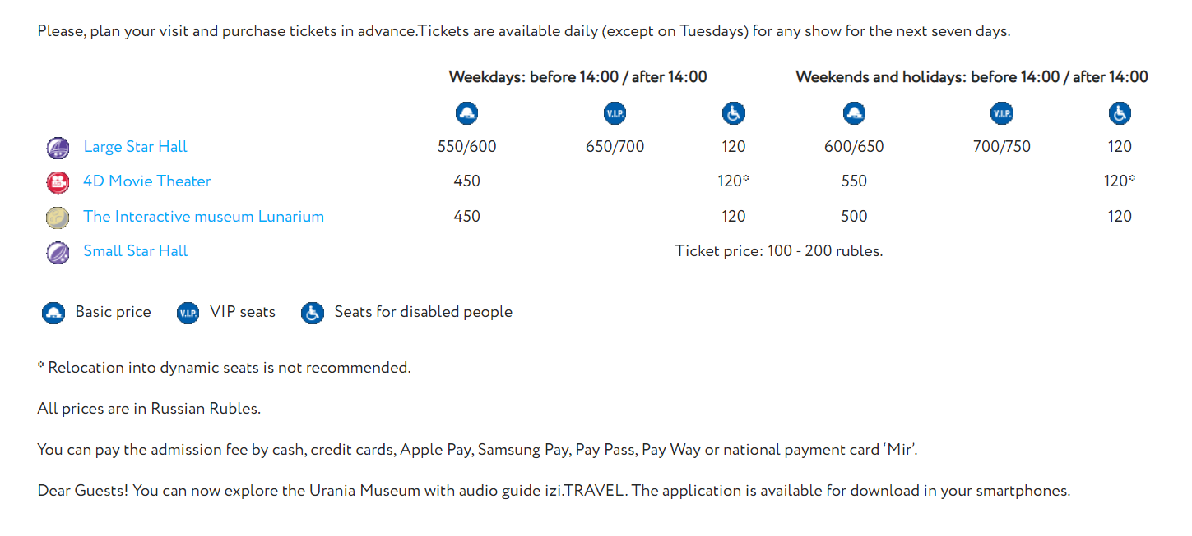
*There is 10% discount for groups (10 people and more).

Приложение 3
True/False/Not stated
- Moscow planetarium was founded in 1929.
- The architects were Barsh M.O. and Sinyavskiy M.I.
- The planetarium shape attracts people’s attention.
- This place is only for kids.
- There is a Saturnia museum.
- Pink Floyd gives concerts in the planetarium.
- The planetarium is opened daily.

Приложение 4

Our group is going to visit the planetarium this Saturday. We have decided to visit the Large Star Hall, 4D Movie Theatre and the Interactive museum Lunarium. We booked tickets for 11 a.m. How much money should we pay for our group? Use the information from the table and count the sum.

